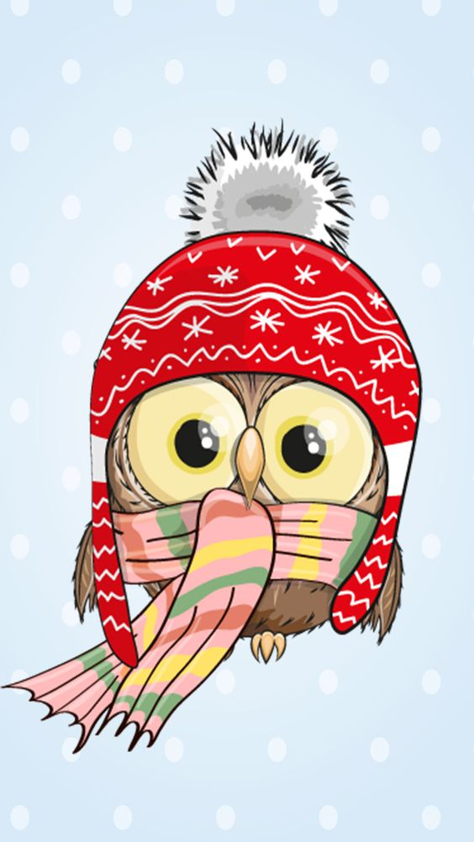

ЭНИКИ | БЕНИКИ | МЕТЁЛКИ | ВЕНИКИ | КАКТУС | ШМАКТУС | ВЖУХ | ПУХ
ЭНИКИ | БЕНИКИ | МЕТЁЛКИ | ВЕНИКИ | КАКТУС | ШМАКТУС | ВЖУХ | ПУХ
ЭНИКИ | БЕНИКИ | МЕТЁЛКИ | ВЕНИКИ | КАКТУС | ШМАКТУС | ВЖУХ | ПУХ
ЭНИКИ | БЕНИКИ | МЕТЁЛКИ | ВЕНИКИ | КАКТУС | ШМАКТУС | ВЖУХ | ПУХ
ЭНИКИ | БЕНИКИ | МЕТЁЛКИ | ВЕНИКИ | КАКТУС | ШМАКТУС | ВЖУХ | ПУХ

БУКВЫ ДЛЯ слов….
А | А | А | А | И | И
И | Е | Е | Е | Ю | О
О | О | Ы | К | К | К
Б | Б | В | В | Г | Д
Д | Ж | Л | Л | М | М
Н | Н | Н | П | П | Р
Р | Р | С | С | Т | Т
У | У | Ф | Ш | Я | Я

